***Pruebas unitarias:***

* Formulario menu.

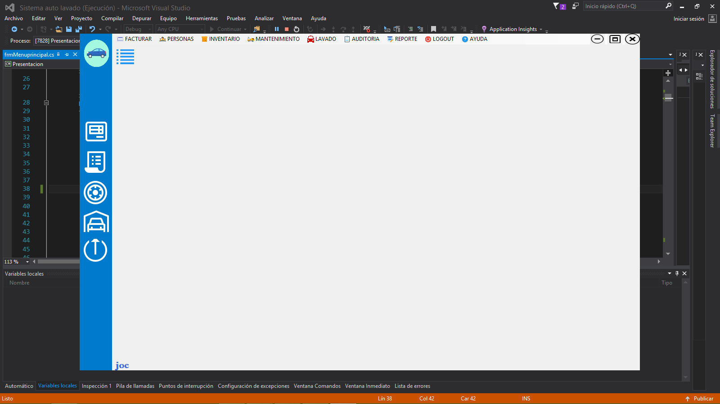

|  |  |  |  |
| --- | --- | --- | --- |
| Formulario: Menu | | | |
| Elemento | Funcional | No funcional | Detalle de error |
| Btn Cerrar sesion | ✓ |  |  |
| Btn Lavado | ✓ |  |  |
| Btn Mantenimiento | ✓ |  |  |
| Btn Facturar compras | ✓ |  |  |
| Btn Facturar venta | ✓ |  |  |
| Btn superior izquierdo | ✓ |  |  |
| Btn Facturar | ✓ |  |  |
| Btn Personas | ✓ |  |  |
| Btn Inventario | ✓ |  |  |
| Btn Mantenimiento | ✓ |  |  |
| Btn Lavado | ✓ |  |  |
| Btn Auditoria | ✓ |  |  |
| Btn Reporte | ✓ |  |  |
| Btn Logout | ✓ |  |  |
| Btn Ayuda | ✓ |  |  |
| Btn Minimizar | ✓ |  |  |
| Btn Ajustar tamaño | ✓ |  |  |
| Btn Cerrar | ✓ |  |  |
| Total | 18 | 0 |  |
| Reporte de pruebas | Durante la ejecución del sistema se pudo verificar la funcionalidad de este formulario, el cual realizo las pruebas solicitadas correctamente. | | |

* Formulario empleado:

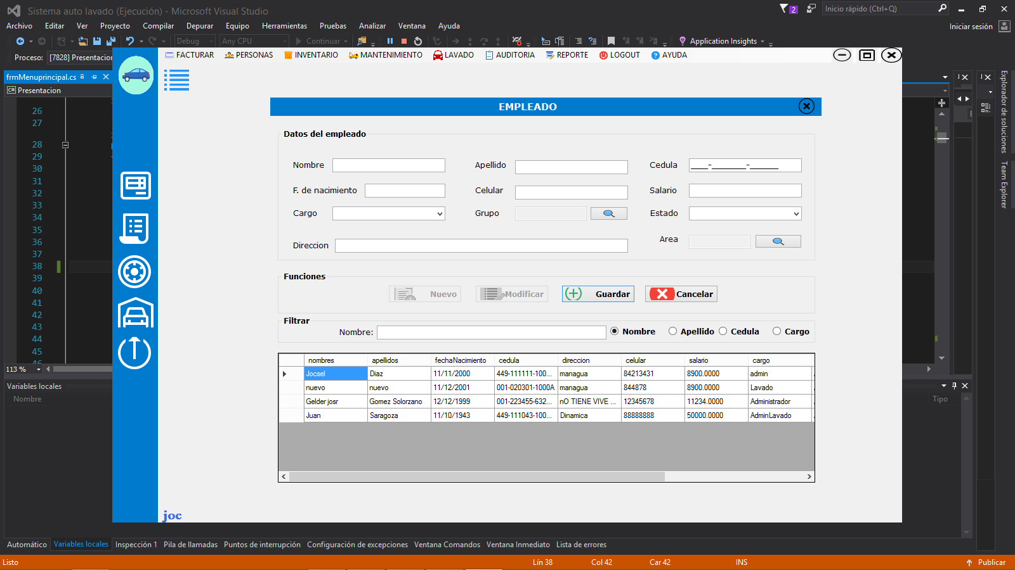

|  |  |  |  |
| --- | --- | --- | --- |
| Formulario: Empleado | | | |
| Elemento | Funcional | No funcional | Detalle error |
| Txt nombre | ✓ |  |  |
| Txt fecha de nacimiento | ✓ |  |  |
| Txt cargo | ✓ |  |  |
| Txt direccion | ✓ |  |  |
| Txt apellido | ✓ |  |  |
| Txt celular | ✓ |  |  |
| Txt grupo | ✓ |  |  |
| Btn buscar grupo | ✓ |  |  |
| Txt cedula | ✓ |  |  |
| Txt salario | ✓ |  |  |
| Txt estado | ✓ |  |  |
| Txt Area | ✓ |  |  |
| Btn buscar area | ✓ |  |  |
| Btn nuevo | ✓ |  |  |
| Btn modicar | ✓ |  |  |
| Btn guardar | ✓ |  |  |
| Btn cancelar | ✓ |  |  |
| Txt filtrar nombre | ✓ |  |  |
| Rbn nombre | ✓ |  |  |
| Rbn apellido | ✓ |  |  |
| Rbn cedula | ✓ |  |  |
| Rbn cargo | ✓ |  |  |
| Dgv empleados | ✓ |  |  |
| Boton cerrar | ✓ |  |  |
| Total | 24 | 0 |  |
| Reporte de pruebas | Durante la ejecución del sistema se pudo verificar la funcionalidad de este formulario, el cual realizo las pruebas solicitadas correctamente. | | |

* Formulario proveedor:

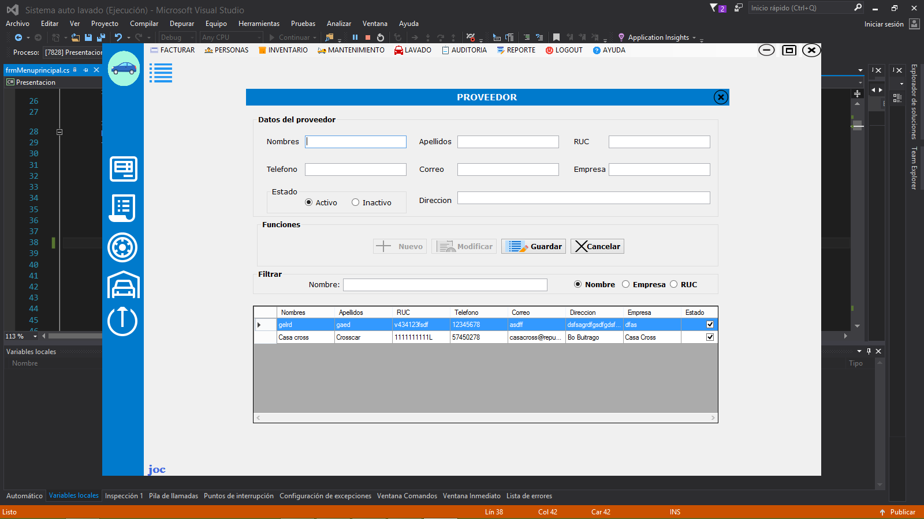

|  |  |  |  |
| --- | --- | --- | --- |
| Formulario: Proveedor | | | |
| Elemento | Funcional | No funcional | Detallle error |
| Txt nombre | ✓ |  |  |
| Txt telefono | ✓ |  |  |
| Rbn activo | ✓ |  |  |
| Rbn inactivo | ✓ |  |  |
| Txt apellidos | ✓ |  |  |
| Txt correo | ✓ |  |  |
| Txt direccion | ✓ |  |  |
| Txt ruc | ✓ |  |  |
| Txt empresa | ✓ |  |  |
| Btn nuevo | ✓ |  |  |
| Btn modificar | ✓ |  |  |
| Btn guardar | ✓ |  |  |
| Btn cancelar | ✓ |  |  |
| Txt filtrarNombre | ✓ |  |  |
| Rbn nombre | ✓ |  |  |
| Rbn empresa | ✓ |  |  |
| Rbn ruc | ✓ |  |  |
| Dgv proveedores | ✓ |  |  |
| Btn cerrar | ✓ |  |  |
| Total | 19 | 0 |  |
| Reporte de pruebas | Durante la ejecución del sistema se pudo verificar la funcionalidad de este formulario, el cual realizo las pruebas solicitadas correctamente. |  |  |

* Formulario cliente:

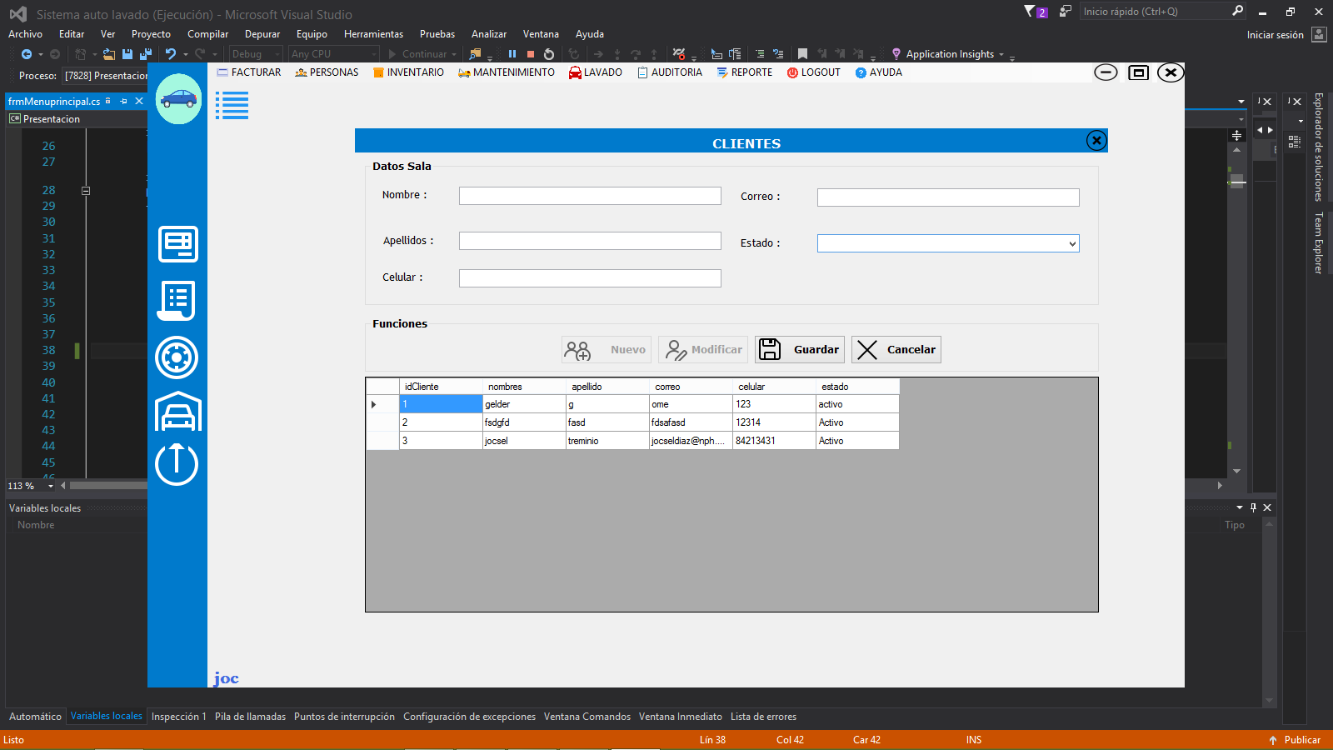

|  |  |  |  |
| --- | --- | --- | --- |
| Formulario: Clientes | | | |
| Elemento | Funcional | No funcional | Detalle del error |
| Txt nombre | ✓ |  |  |
| Txt apellido | ✓ |  |  |
| Txt celular | ✓ |  |  |
| Txt correo | ✓ |  |  |
| Txt estado | ✓ |  |  |
| Btn nuevo | ✓ |  |  |
| Btn modificar | ✓ |  |  |
| Btn guardar | ✓ |  |  |
| Btn cancelar | ✓ |  |  |
| dgv clientes | ✓ |  |  |
| Btn cerrar | ✓ |  |  |
| Total | 11 | 0 |  |
| Reporte de pruebas | Durante la ejecución del sistema se pudo verificar la funcionalidad de este formulario, el cual realizo las pruebas solicitadas correctamente. | | |

* Formulario área:

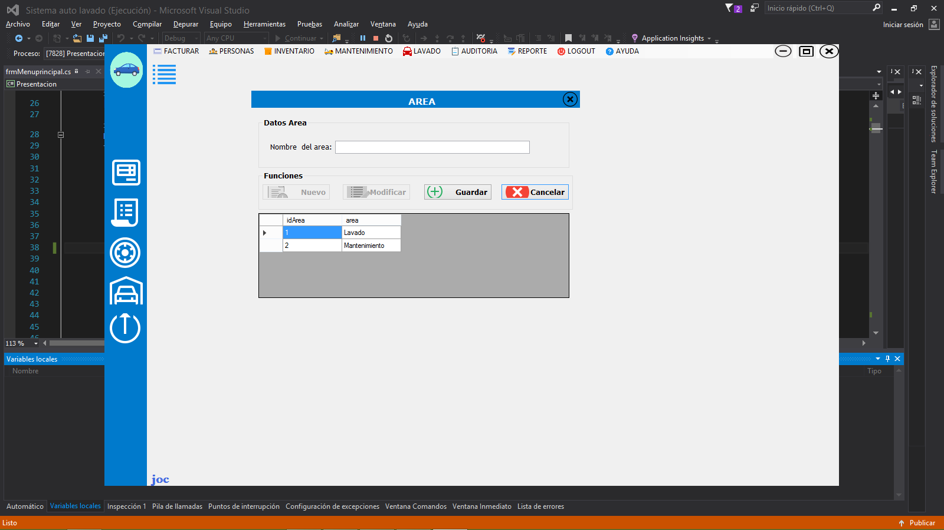

|  |  |  |  |
| --- | --- | --- | --- |
| Formulario: Area | | | |
| Elemento | Funcional | No funcional | Detalle error |
| Txt nombre del area | ✓ |  |  |
| Btn nuevo | ✓ |  |  |
| Btn modificar | ✓ |  |  |
| Btn guardar | ✓ |  |  |
| Btn cancelar | ✓ |  |  |
| Dgv area | ✓ |  |  |
| Btn cerrar | ✓ |  |  |
| Total | 7 | 0 |  |
| Reporte de pruebas | Durante la ejecución del sistema se pudo verificar la funcionalidad de este formulario, el cual realizo las pruebas solicitadas correctamente. | | |

* Formulario grupoTrabajadores:

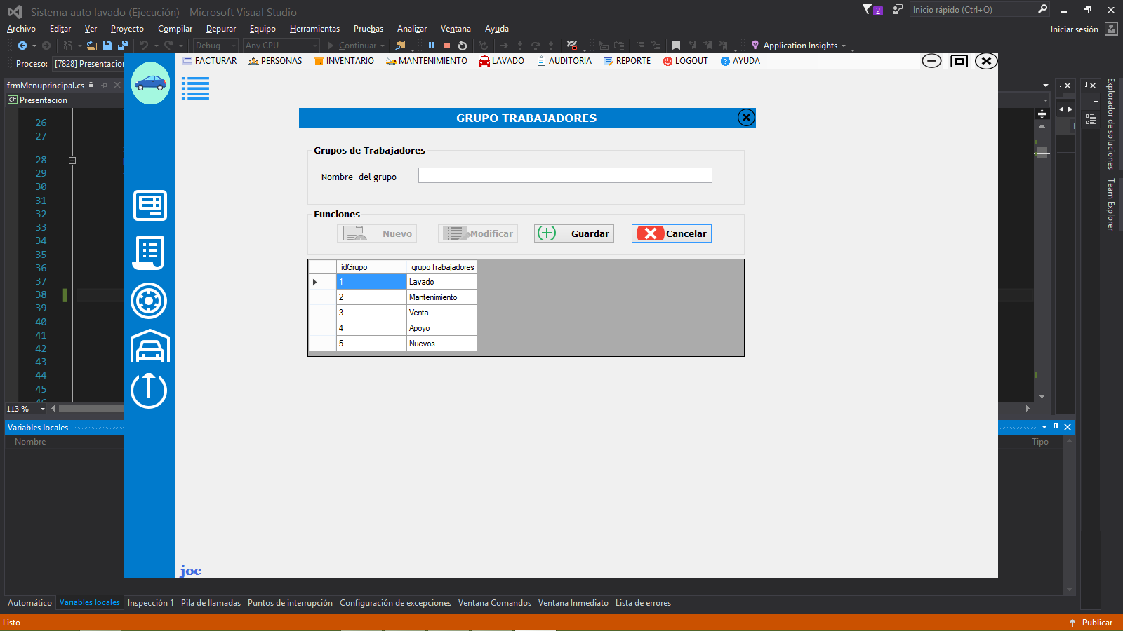

|  |  |  |  |
| --- | --- | --- | --- |
| Formulario: grupoTrabajadores | | | |
| Elemento | Funcional | No funcional | Detalle error |
| Txt nombre del grupo | ✓ |  |  |
| Btn nuevo | ✓ |  |  |
| Btn modificar | ✓ |  |  |
| Btn guardar | ✓ |  |  |
| Btn cancelar | ✓ |  |  |
| Dgv grupoTrabajadores | ✓ |  |  |
| Btn cerrar | ✓ |  |  |
| Total | 7 | 0 |  |
| Reporte de pruebas | Durante la ejecución del sistema se pudo verificar la funcionalidad de este formulario, el cual realizo las pruebas solicitadas correctamente. | | |

* Formulario usuarios:

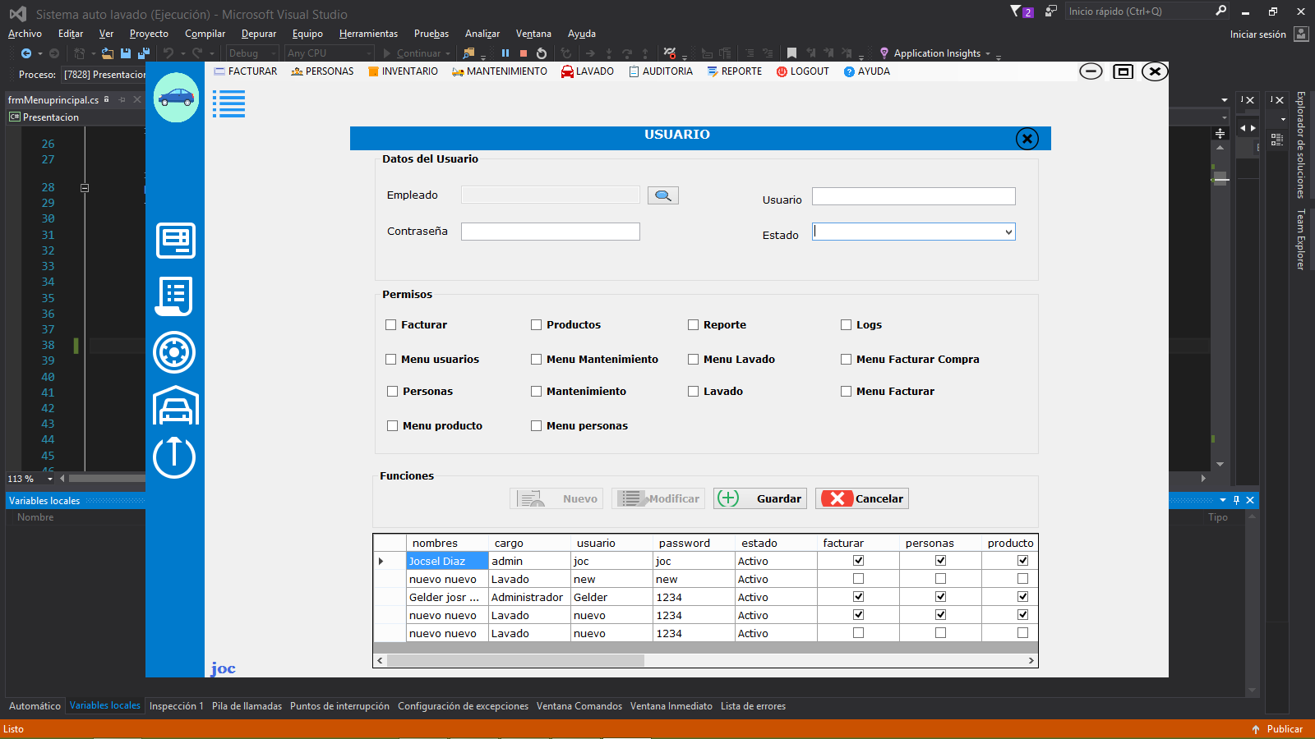

|  |  |  |  |
| --- | --- | --- | --- |
| Formulario: Usuarios | | | |
| Elemento | Funcional | No funcional | Detalle error |
| Txt empleado | ✓ |  |  |
| Btn buscar empleado | ✓ |  |  |
| Txt contraseña | ✓ |  |  |
| Txt usuario | ✓ |  |  |
| Txt estado | ✓ |  |  |
| Chk facturar | ✓ |  |  |
| Chk menu usuarios | ✓ |  |  |
| Chk personas | ✓ |  |  |
| Chk menu producto | ✓ |  |  |
| Chk productos | ✓ |  |  |
| Chk menu mantenimiento | ✓ |  |  |
| Chk mantenimiento | ✓ |  |  |
| Chk menu personas | ✓ |  |  |
| Chk Reporte | ✓ |  |  |
| Chk menu lavado | ✓ |  |  |
| Chk lavado | ✓ |  |  |
| Chk logs | ✓ |  |  |
| Chk menu facturar compra | ✓ |  |  |
| Chk menu facturar | ✓ |  |  |
| Btn nuevo | ✓ |  |  |
| Btn modificar | ✓ |  |  |
| Btn guardar | ✓ |  |  |
| Btn cancelar | ✓ |  |  |
| Dgv usuario | ✓ |  |  |
| Btn cancelar | ✓ |  |  |
| Total | 25 | 0 |  |
| Reporte de pruebas | Durante la ejecución del sistema se pudo verificar la funcionalidad de este formulario, el cual realizo las pruebas solicitadas correctamente. | | |

* Formulario lavado:

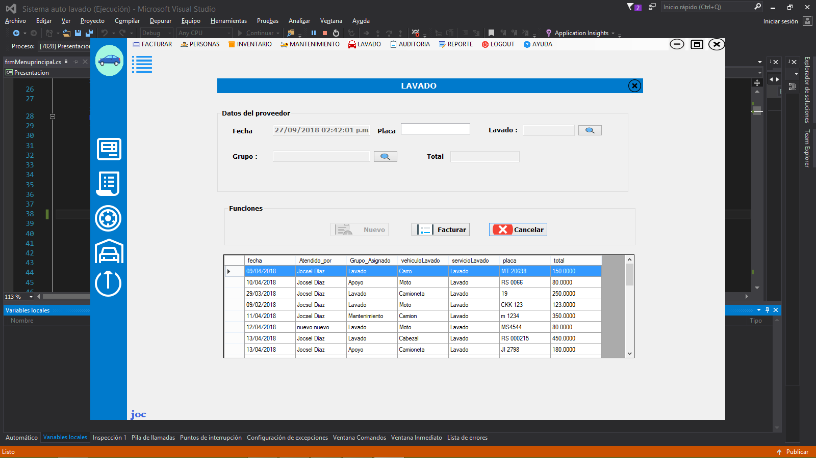

|  |  |  |  |
| --- | --- | --- | --- |
| Formulario: Lavado | | | |
| Elemento | Funcional | No funcional | Detalle error |
| Txt fecha | 1 | 0 |  |
| Txt grupo | 1 | 0 |  |
| Btn buscar grupo | 1 | 0 |  |
| Txt placa | 1 | 0 |  |
| Txt total | 1 | 0 |  |
| Txt lavado | 1 | 0 |  |
| Btn buscar lavado | 1 | 0 |  |
| Btn nuevo | 1 | 0 |  |
| Btn facturar | 1 | 0 |  |
| Btn cancelar | 1 | 0 |  |
| Dgv lavado | 1 | 0 |  |
| Btn cerrar | 1 | 0 |  |
| Total | 12 | 0 |  |
| Reporte de pruebas | Durante la ejecución del sistema se pudo verificar la funcionalidad de este formulario, el cual realizo las pruebas solicitadas correctamente. | | |

* Formulario: administrarProductos

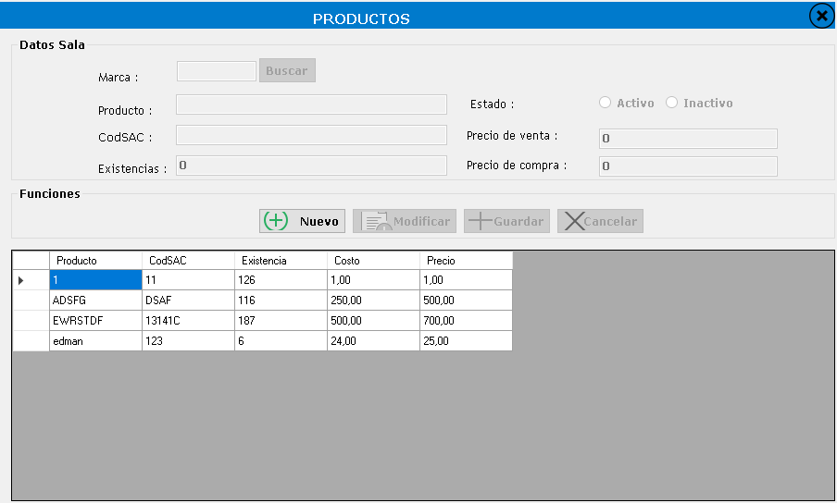

|  |  |  |  |
| --- | --- | --- | --- |
| Formulario_producto_administrar | | | |
| Componentes | Funciona correctamente | No funciona correctamente | Detalle de errores |
| Btn nuevo | ✓ |  |  |
| Btn_buscar_marca |  | ✓ | Al dar click en el formulario hijo los datos no se pasan correctamente. |
| Grid_view_double_click | ✓ |  |  |
| Btn_guardar | ✓ |  |  |
| Btn_cancelar | ✓ |  |  |
| Radio_button_activo | ✓ |  |  |
| Radio_button_inactivo | ✓ |  |  |
| Btn_cerrar | ✓ |  |  |
| Btn_modificar |  | ✓ | No deshabilita, limpia los textboxt y botones al guardar la modificación. |
| Reporte de pruebas | Durante la ejecución del sistema se pudo verificar la funcionalidad de este formulario, el cual no realizo las pruebas correctamente pero gracias a ellas se pudo detectar los errores e irregularidades que este presentaba. | | |

* Formulario: buscarProductos

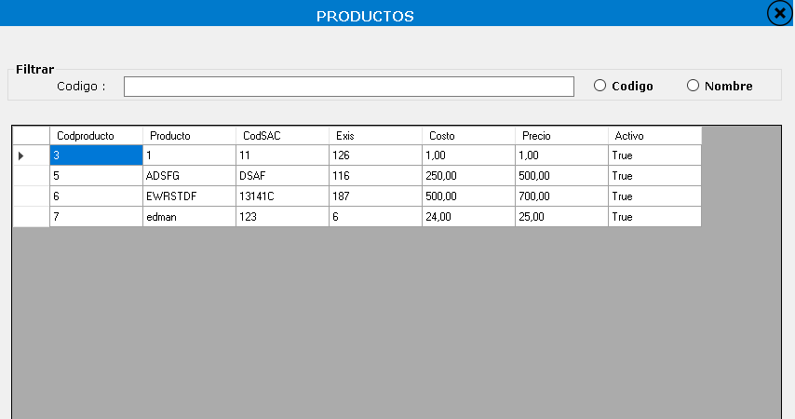

|  |  |  |  |
| --- | --- | --- | --- |
| Formulario_producto_activo | | | |
| Componentes | Funciona correctamente | No funciona correctamente | Detalles de errores |
| Text_box_codigo_text_changed | ✓ |  |  |
| Radio_button_codigo |  | ✓ | La funcionalidad es correcta pero cambia texto donde no debería. |
| Radio_button_nombre |  | ✓ | La funcionalidad es correcta pero cambia texto donde no debería. |
| Btn_cerrar | ✓ |  |  |
| Text_box_nombre_text_changed | ✓ |  |  |
| Reporte de pruebas | Durante la ejecución del sistema se pudo verificar la funcionalidad de este formulario, el cual no realizo las pruebas correctamente pero gracias a ellas se pudo detectar los errores e irregularidades que este presentaba. | | |

* Formulario: Productos inactivos

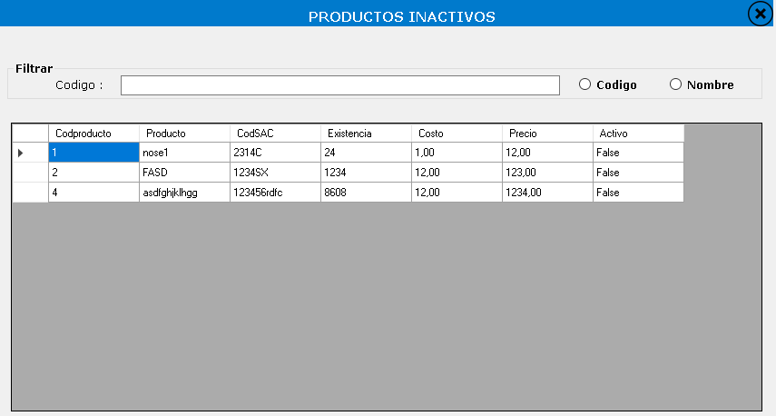

|  |  |  |  |
| --- | --- | --- | --- |
| Formulario_producto_inactivo | | | |
| Componentes | Funciona correctamente | No funciona correctamente | Detalles de errores |
| Text_box_codigo_text_changed | ✓ |  |  |
| Radio_button_codigo | ✓ |  |  |
| Btn_cerrar | ✓ |  |  |
| Radio_button_nombre | ✓ |  |  |
| Text_box_nombre_text_changed | ✓ |  |  |
| Reporte de pruebas | Durante la ejecución del sistema se pudo verificar la funcionalidad de este formulario, el cual realizo las pruebas solicitadas correctamente. | | |

* Formulario : Almacén

|  |  |  |  |
| --- | --- | --- | --- |
| Formulario_producto_almacen | | | |
| Componentes | Funciona correctamente | No funciona correctamente | Detalles de errores |
| Btn_nuevo | ✓ |  |  |
| Btn_buscar | ✓ |  |  |
| Btn_guardar | ✓ |  |  |
| Btn_modificar | ✓ |  |  |
| Btn_cancelar | ✓ |  |  |
| Btn_cerrar | ✓ |  |  |
| Grid_view_double_click | ✓ |  |  |
| Reporte de pruebas | Durante la ejecución del sistema se pudo verificar la funcionalidad de este formulario, el cual realizo las pruebas solicitadas correctamente. | | |

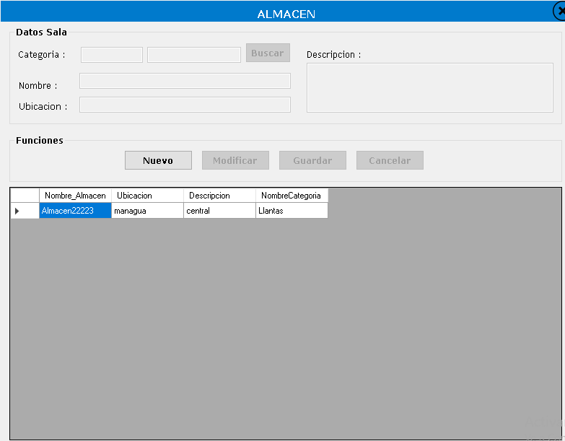

* Formulario: categoríaProducto

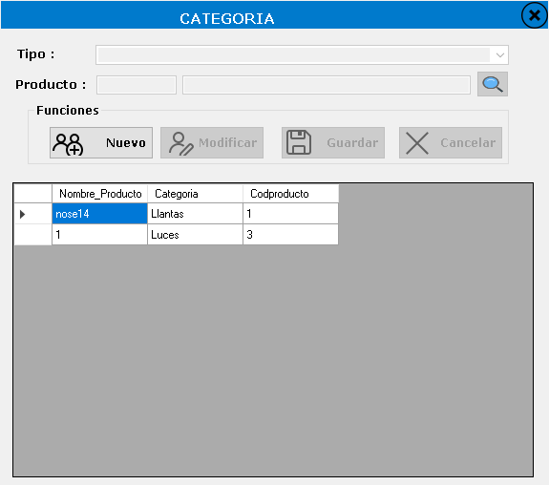

|  |  |  |  |
| --- | --- | --- | --- |
| Formulario_producto_categoria | | | |
| Componentes | Funciona correctamente | No funciona correctamente | Detalles de errores |
| Btn_nuevo | ✓ |  |  |
| Btn_buscar | ✓ |  |  |
| Btn_guardar | ✓ |  |  |
| Btn_modificar | ✓ |  |  |
| Btn_cancelar | ✓ |  |  |
| Btn_cerrar | ✓ |  |  |
| Grid_view_double_click | ✓ |  |  |
| Reporte de pruebas | Durante la ejecución del sistema se pudo verificar la funcionalidad de este formulario, el cual realizo las pruebas solicitadas correctamente. | | |

* Formulario: buscarFacturasCanceladas

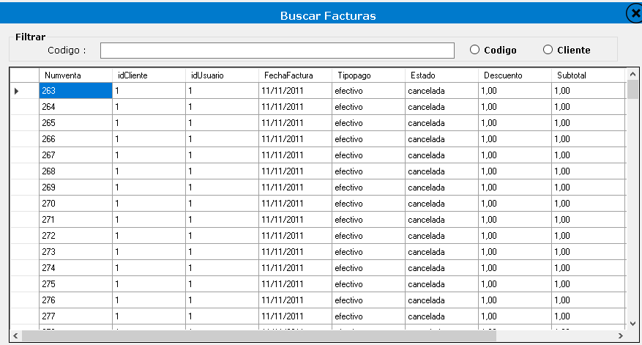

|  |  |  |  |
| --- | --- | --- | --- |
| Formulario_buscar_facturas_canceladas | | | |
| Componentes | Funciona correctamente | No funciona correctamente | Detalles de errores |
| Text_box_codigo_text_changed |  | ✓ | No filtra en el grid_view por código de factura. |
| Radio_button_codigo | ✓ |  |  |
| Radio_button_cliente | ✓ |  |  |
| Btn_cerrar | ✓ |  |  |
| Text_box_cliente_text_changed |  | ✓ | No filtra en el grid_view por nombre del cliente. |
| Reporte de pruebas | Durante la ejecución del sistema se pudo verificar la funcionalidad de este formulario, el cual no realizo las pruebas correctamente pero gracias a ellas se pudo detectar los errores e irregularidades que este presentaba. | | |

* Formulario: buscarProductoFacturasAnuladas

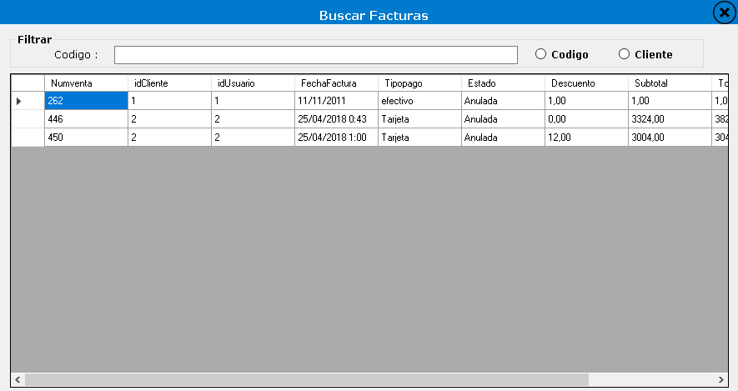

|  |  |  |  |
| --- | --- | --- | --- |
| Formulario_producto_facturas_anuladas | | | |
| Componentes | Funciona correctamente | No funciona correctamente | Detalles de errores |
| Text_box_codigo_text_changed |  | ✓ | No filtra en el grid_view por código de factura. |
| Radio_button_codigo | ✓ |  |  |
| Radio_button_cliente | ✓ |  |  |
| Btn_cerrar | ✓ |  |  |
| Text_box_cliente_text_changed |  | ✓ | No filtra en el grid_view por nombre del cliente. |
| Reporte de pruebas | Durante la ejecución del sistema se pudo verificar la funcionalidad de este formulario, el cual no realizo las pruebas correctamente pero gracias a ellas se pudo detectar los errores e irregularidades que este presentaba. | | |

* Formulario: Marca

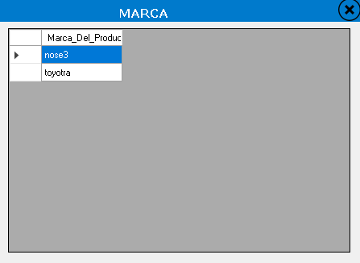

|  |  |  |  |
| --- | --- | --- | --- |
| Formulario_producto _marca | | | |
| Componentes | Funciona correctamente | No funciona correctamente | Detalles de errores |
| Grid_view_double_click |  | ✓ | Al darle doublé click no envía los datos correctamente al formulario padre. |
| Btn_cerrar | ✓ |  |  |
| Reporte de pruebas | Durante la ejecución del sistema se pudo verificar la funcionalidad de este formulario, el cual no realizo las pruebas correctamente pero gracias a ellas se pudo detectar los errores e irregularidades que este presentaba. | | |

* Formulario: categoria

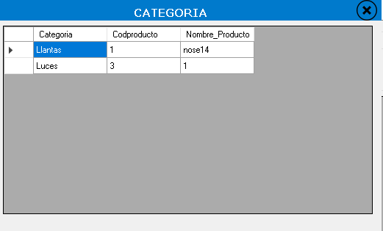

|  |  |  |  |
| --- | --- | --- | --- |
| Formulario_almacen_categoria | | | |
| Componentes | Funciona correctamente | No funciona correctamente | Detalles de errores |
| Grid_view_double_click | ✓ |  |  |
| Btn_cerrar | ✓ |  |  |
| Reporte de pruebas | Durante la ejecución del sistema se pudo verificar la funcionalidad de este formulario, el cual realizo las pruebas solicitadas correctamente. | | |

* Formulario: login

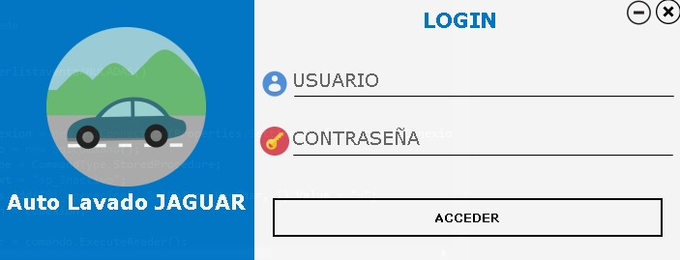

|  |  |  |  |
| --- | --- | --- | --- |
| Formulario_Login | | | |
| Componentes | Funciona correctamente | No funciona correctamente | Detalle de errores |
| Btn acceder | ✓ |  |  |
| Btn minimizar | ✓ |  |  |
| Btn cerrar | ✓ |  |  |
| Textbox user | ✓ |  |  |
| Textbox password | ✓ |  |  |
| Reporte de pruebas | Durante la ejecución del sistema se pudo verificar la funcionalidad de este formulario, el cual realizo las pruebas solicitadas correctamente. | | |

* Formulario: vitacoraControldeEntradas

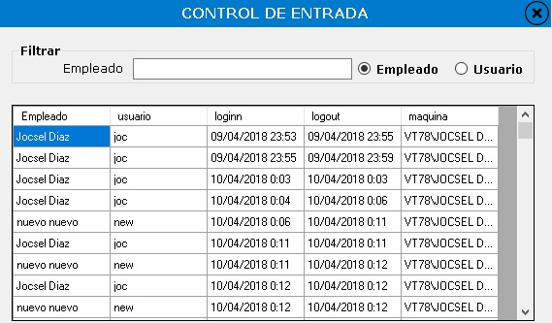

|  |  |  |  |
| --- | --- | --- | --- |
| Formulario Control de Entrada | | | |
| Componentes | Funciona correctamente | No funciona correctamente | Detalles de errores |
| Textbox Empleado | ✓ |  |  |
| RadioButoon Empleado | ✓ |  |  |
| Radiobutton usuario | ✓ |  |  |
| Button Cerrar | ✓ |  |  |
| Reporte de pruebas | Durante la ejecución del sistema se pudo verificar la funcionalidad de este formulario, el cual realizo las pruebas solicitadas correctamente. | | |

* Formulario: vitacoraControlMantenimiento

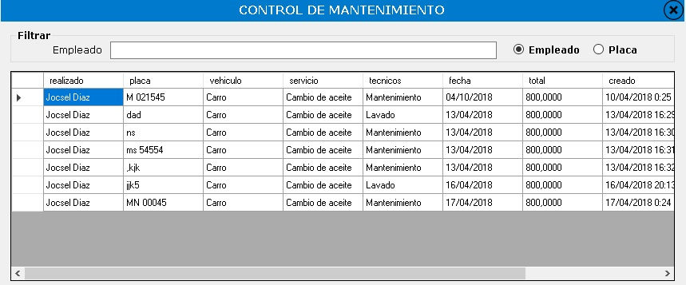

|  |  |  |  |
| --- | --- | --- | --- |
| Formulario control de Mantenimiento | | | |
| Componentes | Funciona correctamente | No funciona correctamente | Detalles de errores |
| Textbox empleado text changed | ✓ |  |  |
| Radio button empleado | ✓ |  |  |
| Radio button placa | ✓ |  |  |
| Text box nombre text changed | ✓ |  |  |
| Button cerrar | ✓ |  |  |
| Reporte de pruebas | Durante la ejecución del sistema se pudo verificar la funcionalidad de este formulario, el cual realizo las pruebas solicitadas correctamente. | | |

* Formulario: vitacoraControlCompras

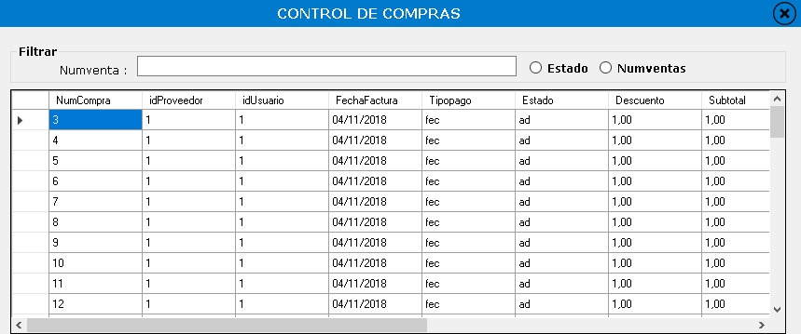

|  |  |  |  |
| --- | --- | --- | --- |
| Formulario de control de compras | | | |
| Componentes | Funciona correctamente | No funciona correctamente | Detalles de errores |
| Textbox estado text changed | ✓ |  |  |
| Radio button estado | ✓ |  |  |
| Radio numventas placa | ✓ |  |  |
| Text box numventas text changed | ✓ |  |  |
| Button cerrar | ✓ |  |  |
| Reporte de pruebas | Durante la ejecución del sistema se pudo verificar la funcionalidad de este formulario, el cual realizo las pruebas solicitadas correctamente. | | |

* Formulario:vitacoraControlLavado

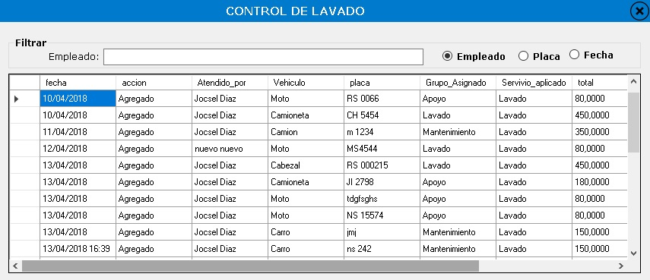

|  |  |  |  |
| --- | --- | --- | --- |
| Formulario Control de lavado | | | |
| Componentes | Funciona correctamente | No funciona correctamente | Detalles de errores |
| Textbox empleado text changed | ✓ |  |  |
| Radio empleado estado | ✓ |  |  |
| Radio button placa | ✓ |  |  |
| Text box placa text changed | ✓ |  |  |
| Button cerrar | ✓ |  |  |
| Textbox fecha text changed | ✓ |  |  |
| Radio button fecha | ✓ |  |  |
| Reporte de pruebas | Durante la ejecución del sistema se pudo verificar la funcionalidad de este formulario, el cual realizo las pruebas solicitadas correctamente. | | |

* Formulario: vitacoraControlVentas

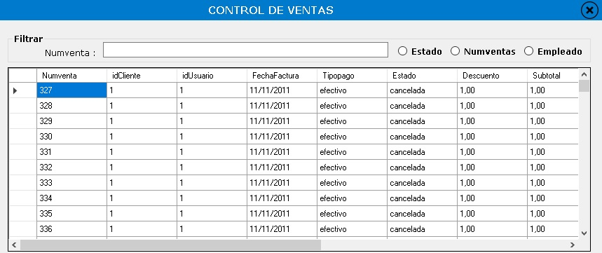

|  |  |  |  |
| --- | --- | --- | --- |
| Formulario Control de lavado | | | |
| Componentes | Funciona correctamente | No funciona correctamente | Detalles de errores |
| Textbox estado text changed | ✓ |  |  |
| Radio estado estado | ✓ |  |  |
| Radio numventas placa | ✓ |  |  |
| Text box numventas text changed | ✓ |  |  |
| Button cerrar | ✓ |  |  |
| Textbox empleado text changed | ✓ |  |  |
| Radio button empleado | ✓ |  |  |
| Reporte de pruebas | Durante la ejecución del sistema se pudo verificar la funcionalidad de este formulario, el cual realizo las pruebas solicitadas correctamente. | | |

* Formulario: vehiculoMantenimiento

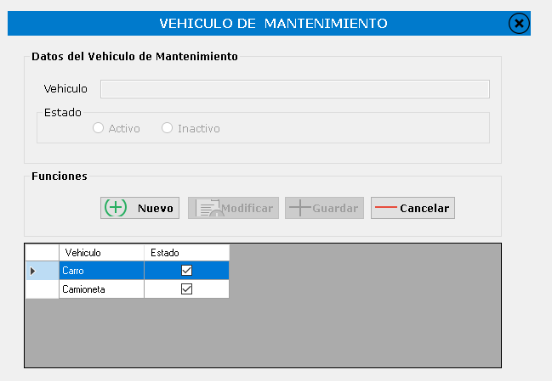

|  |  |  |
| --- | --- | --- |
| Formulario Vehículo Mantenimiento | | |
| Componentes | Funciona correctamente | No funciona correctamente |
| Btn nuevo | ✓ |  |
| Btn Modificar | ✓ |  |
| Btn Guardar | ✓ |  |
| Btn Cancelar | ✓ |  |
| BtnSalir | ✓ |  |
| txtVehiculo | ✓ |  |
| RdbtnActivo | ✓ |  |
| RdBtnInactivo | ✓ |  |
| DgvVehiculoMant | ✓ |  |
| Reporte de pruebas | Durante la ejecución del sistema se pudo verificar la funcionalidad de este formulario, el cual realizo las pruebas solicitadas correctamente. | |

* Formulario: servicioMantenimiento

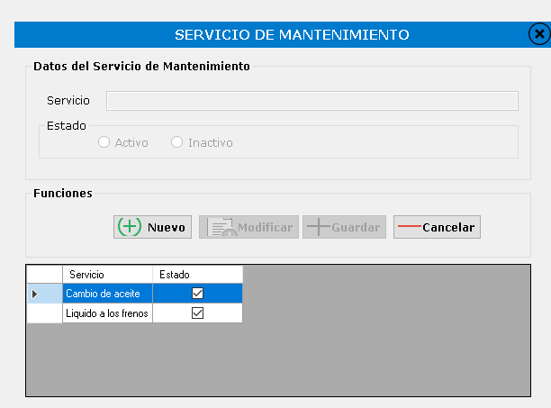

|  |  |  |
| --- | --- | --- |
| Formulario Servicios Mantenimiento | | |
| Componentes | Funciona correctamente | No funciona correctamente |
| Btn nuevo | ✓ |  |
| Btn Modificar | ✓ |  |
| Btn Guardar | ✓ |  |
| Btn Cancelar | ✓ |  |
| BtnSalir | ✓ |  |
| txtServicio | ✓ |  |
| RdbtnActivo | ✓ |  |
| RdBtnInactivo | ✓ |  |
| DgvServiciosMant | ✓ |  |
| Reporte de pruebas | Durante la ejecución del sistema se pudo verificar la funcionalidad de este formulario, el cual realizo las pruebas solicitadas correctamente. | |

* Formulario: asignacioPrecioServicio

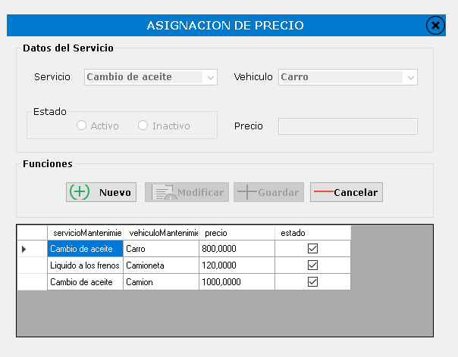

|  |  |  |
| --- | --- | --- |
| Formulario Asignación de precio | | |
| Componentes | Funciona correctamente | No funciona correctamente |
| Btn nuevo | ✓ |  |
| Btn Modificar | ✓ |  |
| Btn Guardar | ✓ |  |
| Btn Cancelar | ✓ |  |
| BtnSalir | ✓ |  |
| CmbServicio | ✓ |  |
| CmbVehiculo | ✓ |  |
| txtPrecio | ✓ |  |
| RdbtnActivo | ✓ |  |
| RdBtnInactivo | ✓ |  |
| DgvAsignacionPrecio | ✓ |  |
| Reporte de pruebas | Durante la ejecución del sistema se pudo verificar la funcionalidad de este formulario, el cual realizo las pruebas solicitadas correctamente. | |

* Formulario: mantenimiento

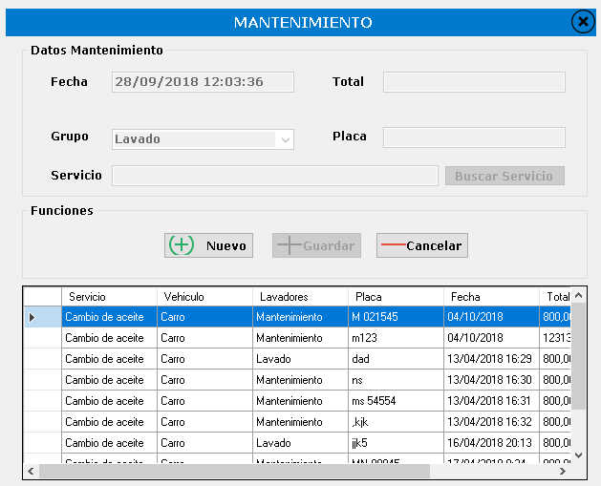

|  |  |  |
| --- | --- | --- |
| Formulario Mantenimiento | | |
| Componentes | Funciona correctamente | No funciona correctamente |
| Btn nuevo | ✓ |  |
| Btn Guardar | ✓ |  |
| Btn Cancelar | ✓ |  |
| BtnSalir | ✓ |  |
| BtnBuscarServicio | ✓ |  |
| Datetimepicker | ✓ |  |
| CmbGrupo | ✓ |  |
| txtTotal | ✓ |  |
| txtPlaca | ✓ |  |
| txtServicio | ✓ |  |
| DgvMnatenimiento | ✓ |  |
| Reporte de pruebas | Durante la ejecución del sistema se pudo verificar la funcionalidad de este formulario, el cual realizo las pruebas solicitadas correctamente. | |

* Formulario: servicioLavado

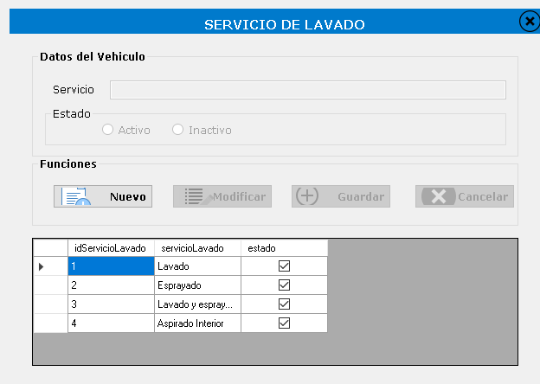

|  |  |  |
| --- | --- | --- |
| Formulario Servicios de lavados | | |
| Componentes | Funciona correctamente | No funciona correctamente |
| Btn nuevo | ✓ |  |
| Btn Guardar | ✓ |  |
| BtnModificar | ✓ |  |
| Btn Cancelar | ✓ |  |
| BtnSalir | ✓ |  |
| txtServicio | ✓ |  |
| RdbtnActivo | ✓ |  |
| RdBtnInactivo | ✓ |  |
| DgvServicioLavado | ✓ |  |
| Reporte de pruebas | Durante la ejecución del sistema se pudo verificar la funcionalidad de este formulario, el cual realizo las pruebas solicitadas correctamente. | |

* Formulario: reportesLavado

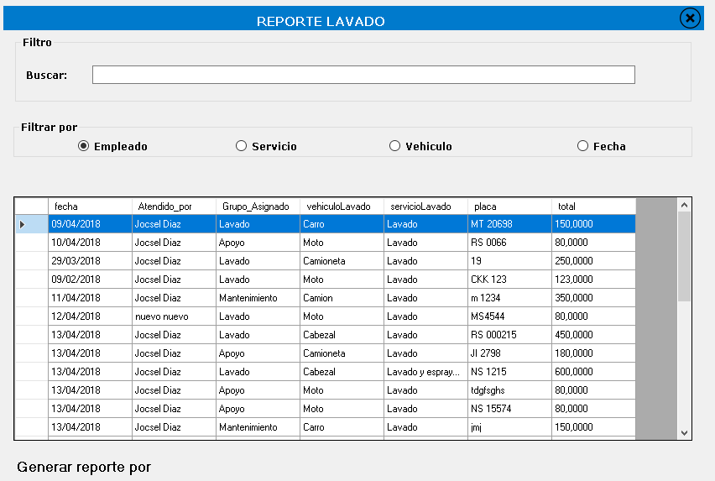

|  |  |  |
| --- | --- | --- |
| Formulario Reporte lavados | | |
| Componentes | Funciona correctamente | No funciona correctamente |
| BtnSalir | ✓ |  |
| txtBuscar | ✓ |  |
| RdbtnEmpleado | ✓ |  |
| RdBtnServicio | ✓ |  |
| RdbtnVehiculo | ✓ |  |
| RdBtnFecha | ✓ |  |
| DgvReporteLavado | ✓ |  |
| BtnGenerarReporte | ✓ |  |
| Reporte de pruebas | Durante la ejecución del sistema se pudo verificar la funcionalidad de este formulario, el cual realizo las pruebas solicitadas correctamente. | |

* Formulario: facturarCompra

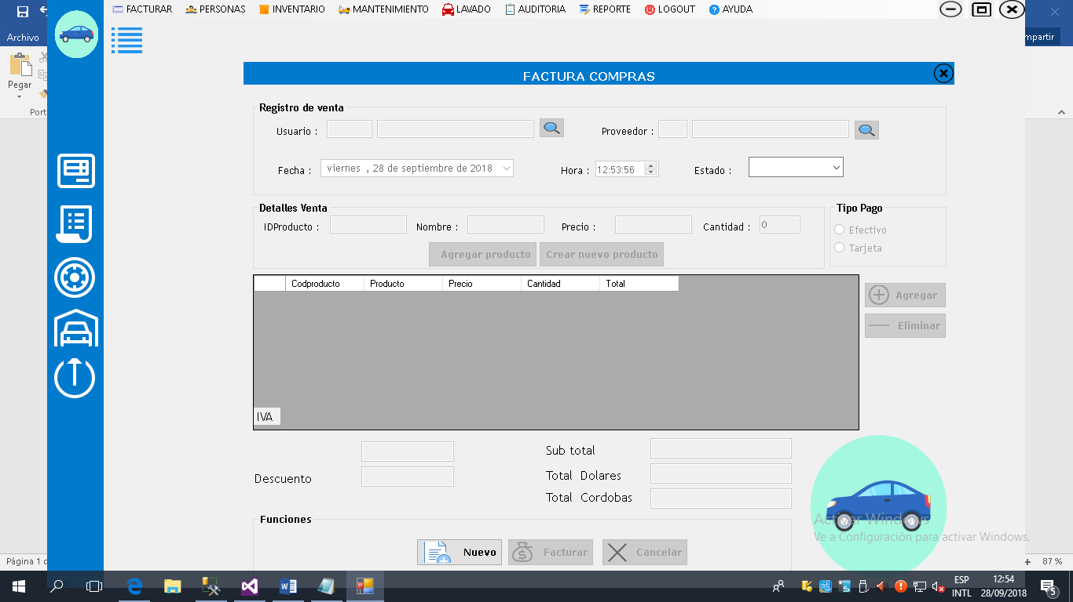

|  |  |  |  |
| --- | --- | --- | --- |
| **Formulario_Facturar_Compra** | | | |
| Botones | Funciona correctamente | No funciona correctamente | Detalle de errores |
| Btn nuevo | ✓ |  |  |
| Btn eliminar |  | ✓ | No elimina los datos en el datagriw view |
| Btn agregar | ✓ |  |  |
| Btn buscar usuario | ✓ |  |  |
| Btn buscar proveedor | ✓ |  |  |
| Btn facturar | ✓ |  |  |
| Btn cancelar | ✓ |  |  |
| Btn agregar producto | ✓ |  |  |
| Btn crear nuevo producto | ✓ |  |  |
| Combobox estado | ✓ |  |  |
| Radio Button efectivo | ✓ |  |  |
| Radio Button tarjeta | ✓ |  |  |
| Data gried compra | ✓ |  |  |
| Reporte de pruebas | Durante la ejecución del sistema se pudo verificar la funcionalidad de este formulario, el cual no realizo las pruebas correctamente pero gracias a ellas se pudo detectar los errores e irregularidades que este presentaba. | | |

* Formulario: facturarCompraProductos

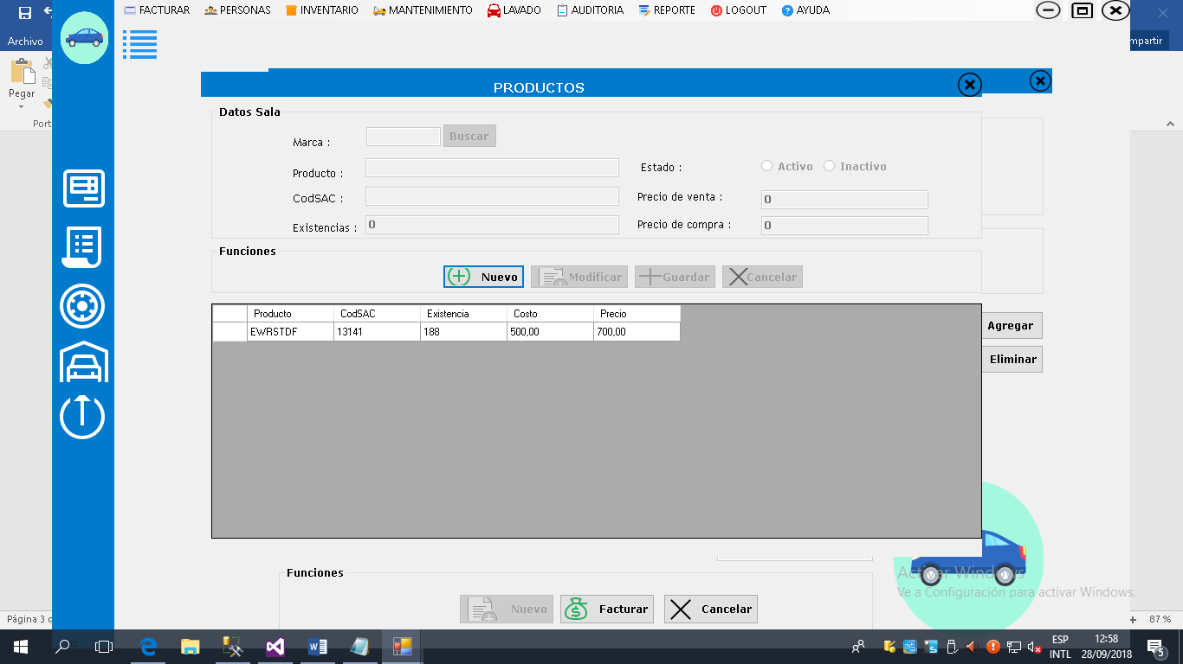

|  |  |  |  |
| --- | --- | --- | --- |
| **Formulario_facturar_Compra_Productos** | | | |
| Botones | Funciona correctamente | No funciona correctamente | Detalles de errores |
| Btn nuevo | ✓ |  |  |
| Btn buscar | ✓ |  |  |
| Btn guardar | ✓ |  |  |
| Btn modificar | ✓ |  |  |
| Btn cancelar | ✓ |  |  |
| Btn salir | ✓ |  |  |
| Radio button inactivo | ✓ |  |  |
| Radio button activo | ✓ |  |  |
| Data gried Producto | ✓ |  |  |
| Reporte de pruebas | Durante la ejecución del sistema se pudo verificar la funcionalidad de este formulario, el cual realizo las pruebas solicitadas correctamente. | | |

* Formulario: facturarVentas

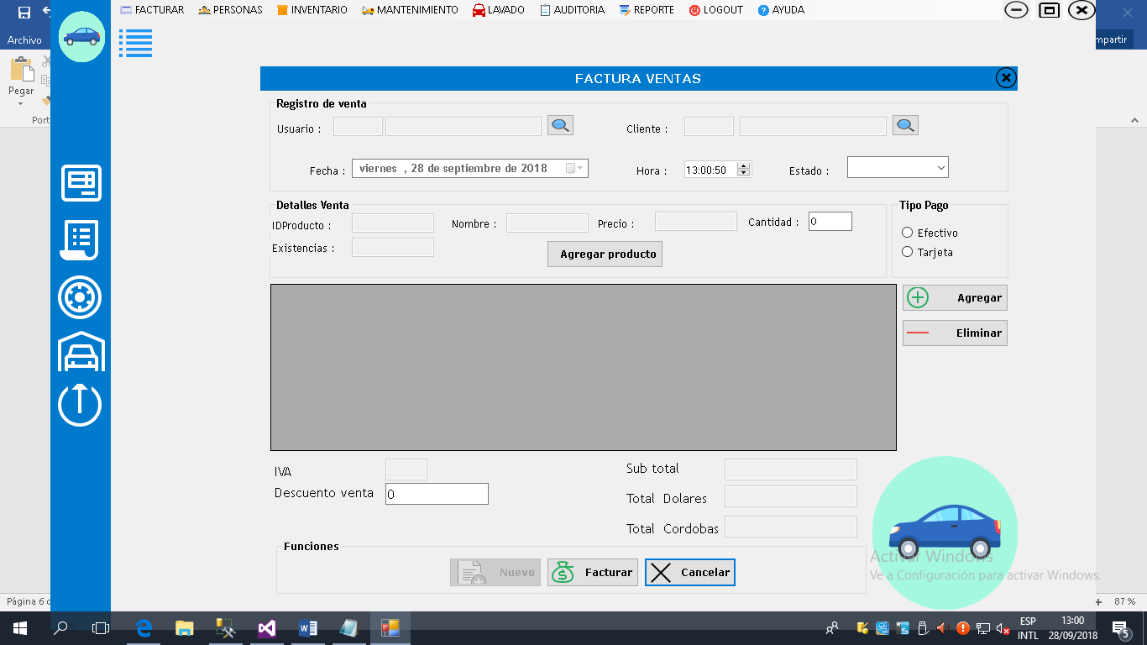

|  |  |  |  |
| --- | --- | --- | --- |
| **Formulario_Facturar_Venta** | | | |
| Botones | Funciona correctamente | No funciona correctamente | Detalles de errores |
| Btn buscar usuario | ✓ |  |  |
| Btn buscar cliente | ✓ |  |  |
| Btn agregar | ✓ |  |  |
| Btn nuevo | ✓ |  |  |
| Btn facturar | ✓ |  |  |
| Btn cancelar | ✓ |  |  |
| Btn agregar producto | ✓ |  |  |
| Btn eliminar | ✓ |  |  |
| Btn salir | ✓ |  |  |
| Combobox estado | ✓ |  |  |
| Radio Button efectivo | ✓ |  |  |
| Radio Button tarjeta | ✓ |  |  |
| DgvVenta | ✓ |  |  |
| Reporte de pruebas | Durante la ejecución del sistema se pudo verificar la funcionalidad de este formulario, el cual realizo las pruebas solicitadas correctamente. | | |

* Formulario: facturarVentaBuscarProducto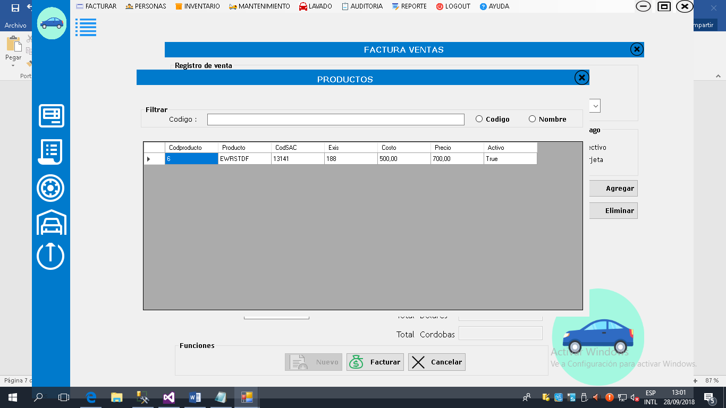

|  |  |  |  |
| --- | --- | --- | --- |
| **Formulario_facturar_Venta_Buscar producto** | | | |
| Radio button | Funciona correctamente | No funciona correctamente | Detalles de errores |
| Radio button código | ✓ |  |  |
| Radio button nombre | ✓ |  |  |
| Data gried buscar producto | ✓ |  |  |
| Reporte de pruebas | Durante la ejecución del sistema se pudo verificar la funcionalidad de este formulario, el cual realizo las pruebas solicitadas correctamente. | | |

* Formulario: devolucionCompra

|  |  |  |  |
| --- | --- | --- | --- |
| **Formulario_Facturar_Devolucion_Compra** | | | |
| Botones | Funciona correctamente | No funciona correctamente | Detalles de errores |
| Btn buscar facturas | ✓ |  |  |
| Btn guardar devolución | ✓ |  |  |
| Btn cancelar | ✓ |  |  |
| Btn salir | ✓ |  |  |
| Reporte de pruebas | Durante la ejecución del sistema se pudo verificar la funcionalidad de este formulario, el cual realizo las pruebas solicitadas correctamente. | | |

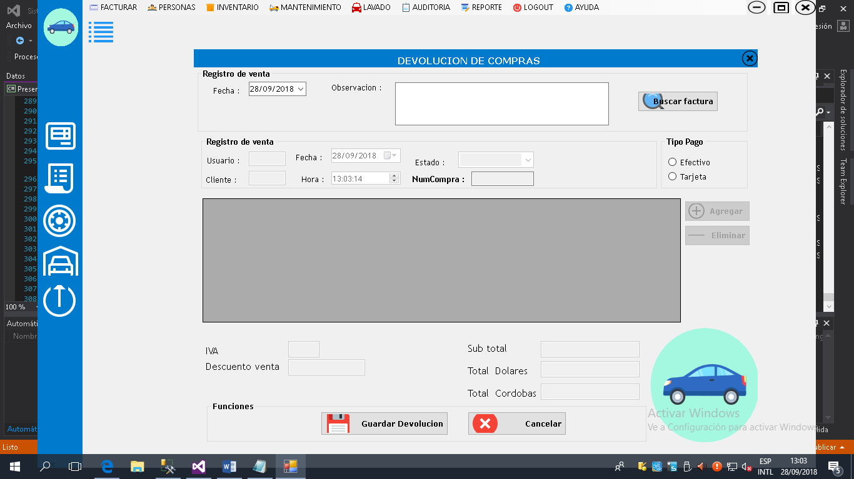

* Formulario: buscarFactura

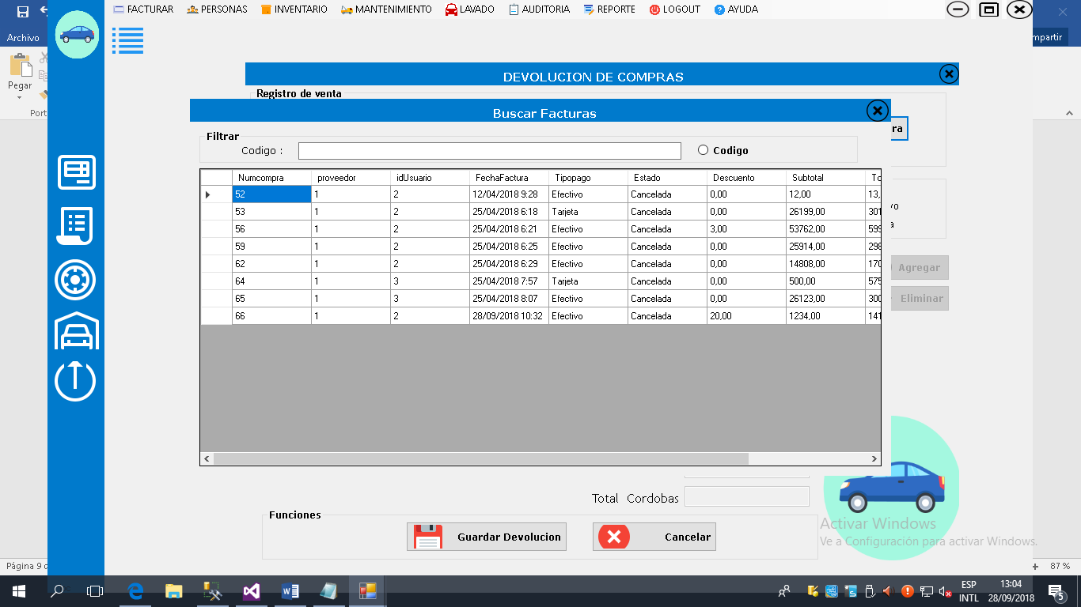

|  |  |  |  |
| --- | --- | --- | --- |
| **Formulario_Facturar_** **Devolucion_Compra _Buscar Facturas** | | | |
| Radio button | Funciona correctamente | No funciona correctamente | Detalles de errores |
| Radio button código | ✓ |  |  |
| Data gried buscar facturas | ✓ |  |  |
| Reporte de pruebas | Durante la ejecución del sistema se pudo verificar la funcionalidad de este formulario, el cual realizo las pruebas solicitadas correctamente. | | |

* Formulario: devolucionVenta

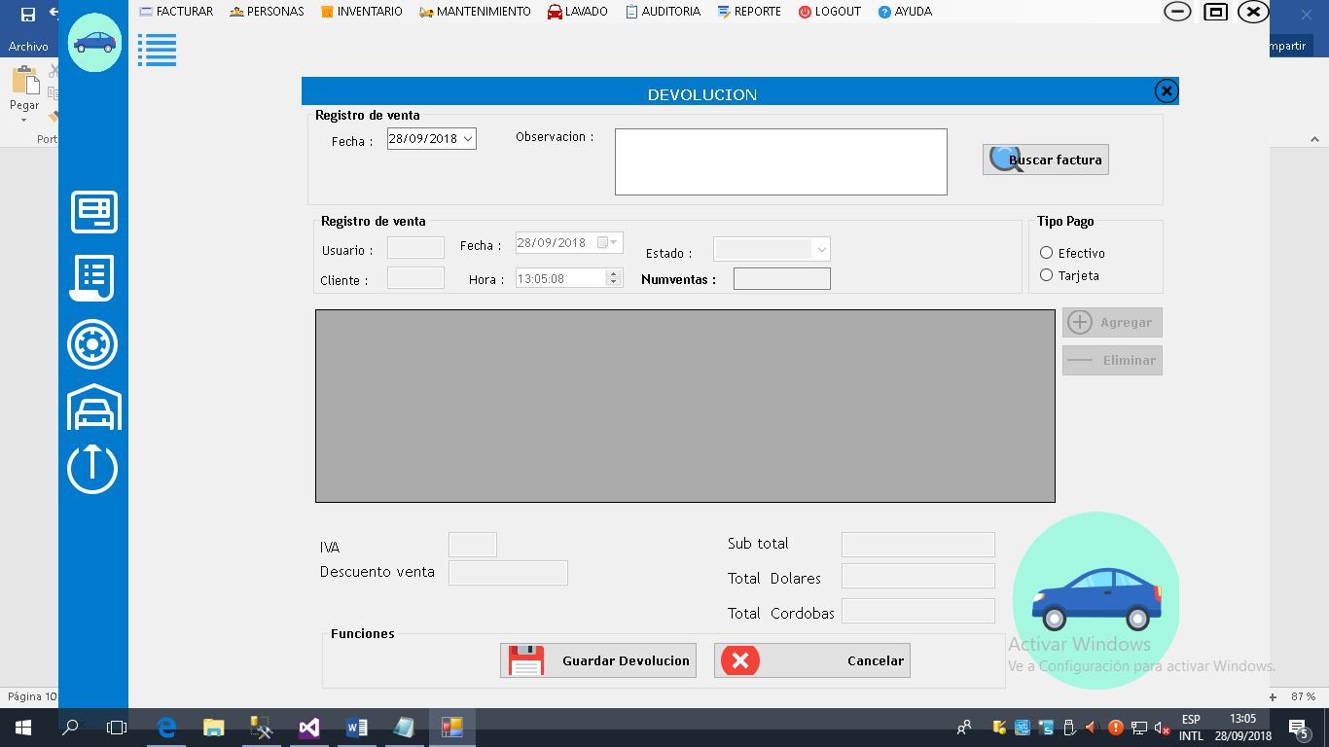

|  |  |  |  |
| --- | --- | --- | --- |
| **Formulario_Facturar_Devolucion_Venta** | | | |
| Botones | Funciona correctamente | No funciona correctamente | Detalles de errores |
| Btn buscar factura | ✓ |  |  |
| Btn guardar devolución | ✓ |  |  |
| Btn cancelar | ✓ |  |  |
| Btn salir | ✓ |  |  |
| Reporte de pruebas | Durante la ejecución del sistema se pudo verificar la funcionalidad de este formulario, el cual realizo las pruebas solicitadas correctamente. | | |

* Formulario: devolucionVentaBuscarFactura

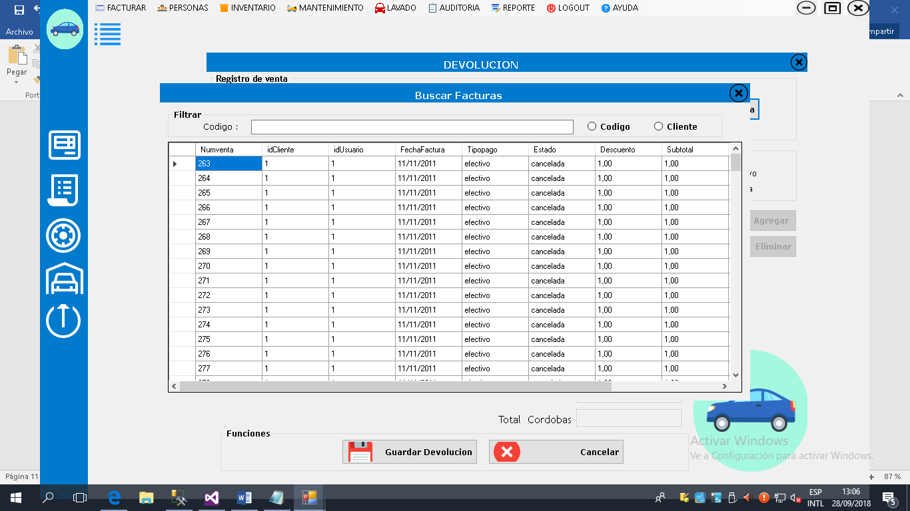

|  |  |  |  |
| --- | --- | --- | --- |
| **Formulario_Facturar_** **Devolucion_Venta _Buscar Facturas** | | | |
| Radio button | Funciona correctamente | No funciona correctamente | Detalles de errores |
| Radio button código | ✓ |  |  |
| Radio button cliente | ✓ |  |  |
| Data gried buscar facturas | ✓ |  |  |
| Reporte de pruebas | Durante la ejecución del sistema se pudo verificar la funcionalidad de este formulario, el cual realizo las pruebas solicitadas correctamente. | | |

* Formulario: lavadoVehiculo

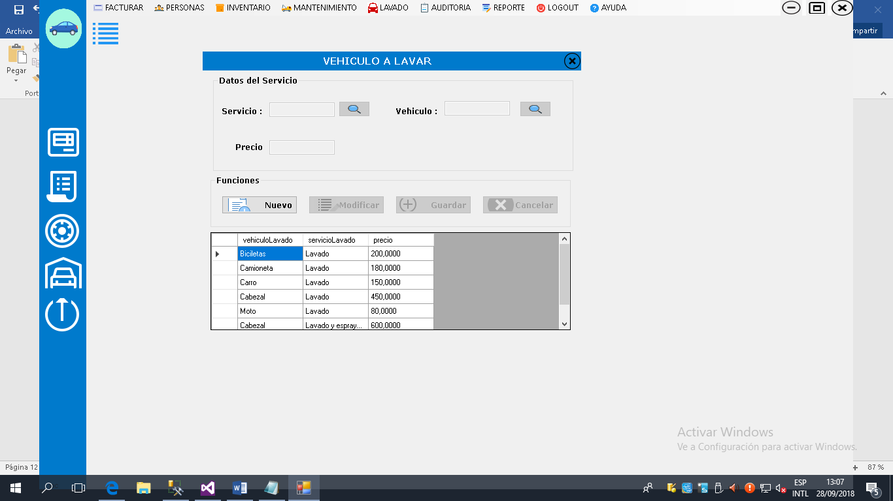

|  |  |  |  |
| --- | --- | --- | --- |
| **Formulario_Lavado_Lavado de Vehículo** | | | |
| Botones | Funciona correctamente | No funciona correctamente | Detalles de errores |
| Btn buscar servicio | ✓ |  |  |
| Btn buscar vehículo | ✓ |  |  |
| Btn nuevo | ✓ |  |  |
| Btn modificar | ✓ |  |  |
| Btn guardar | ✓ |  |  |
| Btn cancelar | ✓ |  |  |
| Btn salir | ✓ |  |  |
| Data gried buscar vehículos lavados | ✓ |  |  |
| Reporte de pruebas | Durante la ejecución del sistema se pudo verificar la funcionalidad de este formulario, el cual realizo las pruebas solicitadas correctamente. | | |

* Formulario: tipoVehiculoLavado

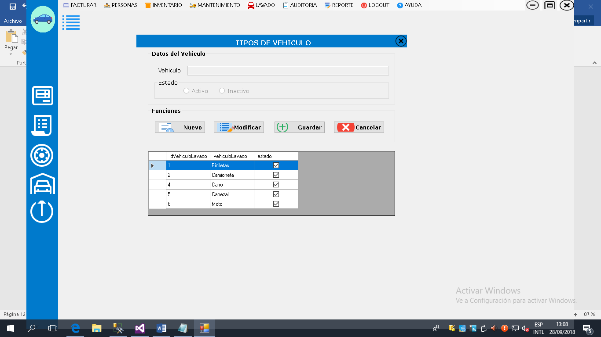

|  |  |  |  |
| --- | --- | --- | --- |
| **Formulario_Lavado_Vehiculos** | | | |
| Botones | Funciona correctamente | No funciona correctamente | Detalles de errores |
| Btn nuevo | ✓ |  |  |
| Btn modificar | ✓ |  |  |
| Btn guardar | ✓ |  |  |
| Btn cancelar | ✓ |  |  |
| Btn salir | ✓ |  |  |
| Radio button inactivo | ✓ |  |  |
| Radio button activo | ✓ |  |  |
| Data gried tipos de vehículos | ✓ |  |  |
| Reporte de pruebas | Durante la ejecución del sistema se pudo verificar la funcionalidad de este formulario, el cual realizo las pruebas solicitadas correctamente. | | |